**ΠΡΟΓΡΑΜΜΑΤΙΣΜΟΣ ΔΙΑΔΙΚΤΥΟΥ: ΕΚΘΕΣΗ ΟΜΑΔΙΚΗΣ ΕΡΓΑΣΙΑΣ ΕΞΑΜΗΝΟΥ**

ΠΡΟΓΡΑΜΜΑΤΙΣΜΟΣ ΔΙΑΔΙΚΤΥΟΥ: ΕΚΘΕΣΗ ΟΜΑΔΙΚΗΣ ΕΡΓΑΣΙΑΣ ΕΞΑΜΗΝΟΥ

ΘΕΜΑ: WEB ΕΦΑΡΜΟΓΗ ΟΡΓΑΝΟΜΕΝΟΥ ΚΑΜΠΙΝΚ

ΔΑΣΑΡΓΥΡΗΣ ΠΑΝΑΓΙΩΤΗΣ-ΒΑΣΙΛΕΙΟΣ(UP1092833)

Πανεπιστήμιο Πατρών τμήμα ΗΜΤΥ, up1092833@ac.upatras.gr

ΜΥΛΩΝΑΣ ΙΩΑΝΝΗΣ(up1092616)

Πανεπιστήμιο Πατρών τμήμα ΗΜΤΥ, up1092616@ac.upatras.gr

**ΠΕΡΙΛΗΨΗ**

Για την ομαδική εργασία στο πλαίσιο των μαθήματος του προγραμματισμού διαδικτύου ζητήθηκε η δημιουργία μιας web εφαρμογής για οργανωμένο κάμπινγκ. Η συγκεκριμένη εφαρμογή έχει σχεδιαστεί ώστε οι επισκέπτες του κάμπινγκ να μπορούν να αναζητήσουν πληροφορίες για τις προσφερόμενες υπηρεσίες και την περιοχή στην οποία βρίσκεται, να μπορούν να επικοινωνήσουν με τους ιδιοκτήτες και το προσωπικό του κάμπινγκ μέσω φόρμας επικοινωνίας, καθώς επίσης και να ελέγξουν τη διαθεσιμότητα για τον χώρο (π.χ. χώρο για σκηνή ή τροχόσπιτο ή ενοικίαση δωματίου) του κάμπινγκ στον οποίο ενδιαφέρονται να μείνουν, για συγκεκριμένες ημερομηνίες και συγκεκριμένο αριθμό χώρων και ατόμων. Επίσης η εφαρμογή έχει σχεδιαστεί ούτως ώστε να ανταποκρίνεται στις ανάγκες των ιδιοκτητών του κάμπινγκ, με σκοπό οι τελευταίοι να μπορούν να διαχειριστούν καλύτερα της κρατήσεις τις οποίες έχουν λάβει και να επικοινωνούν αποτελεσματικότερα με τους επισκέπτες τους. Τέλος, εν συντομία οι τεχνολογίες οι οποίες χρησιμοποιήθηκαν για την ανάπτυξη της εργασίας είναι η γλώσσα HTML για τον σχεδιασμό της ιστοσελίδας, η γλώσσα CSS, για την οργάνωση του περιεχομένου, η γλώσσα JavaScript και μηχανή δημιουργίας template Handlebars στην πλευρά του χρήστη. Από την άλλη, στην πλευρά του εξυπηρετητή έχει χρησιμοποιηθεί το πακέτο Node-Js και Express-Js ενώ για την ανάπτυξη της βάσης δεδομένων έχει χρησιμοποιηθεί η SQLite.

CCS CONSEPTS: **Web App**~**Full Stack App~Frontent Development~Backend Development~Website Designing~Web App with Database~Web App for Camping~UI-UX Designing~Session Managing~User Authentication System~SSL Certification~HTTPS Server~HTML5~CSS3~BOOTSTRAP~JAVASCRIPT~ NODE-JS~EXPRESS-JS~SQLite~Hosting**

1. **ΜΕΘΟΔΟΛΟΓΙΑ-ΣΧΕΔΙΑΣΜΟΣ ΕΦΑΡΜΟΓΗΣ**
   1. **Το μοντέλο PACT**

Για την ορθότερη προσέγγιση και τον σωστότερο σχεδιασμό της εφαρμογής του οργανωμένου κάμπινγκ, από τα μέλη της ομάδας, αρχικά πραγματοποιήθηκε ανάλυση των απαιτήσεων και των σεναρίων χρήσης της εφαρμογής με βάση το μοντέλο PACT. Ποιος συγκεκριμένα, έγινε μία προσπάθεια σαφέστερης κατανόησης των ανθρώπων που θα είναι οι χρήστες της συγκεκριμένης εφαρμογής. Έτσι, δημιουργήθηκαν δύο personas, ενός τυπικού χρήστη-επισκέπτη του κάμπινγκ και μία του ιδιοκτήτη-διαχειριστή του κάμπινγκ, όπως φαίνονται στις εικόνες 1, 2. Για κάθε χρήστη έχει γίνει καταγραφή της ηλικιακής του ομάδας, της δουλειάς του, της οικογενειακής του κατάστασης, του επιπέδου εξοικείωσής του με την τεχνολογία, καθώς και τις λειτουργικές απαιτήσεις, τις οποίες επιθυμεί να έχει με τη χρήση της συγκεκριμένης εφαρμογής.

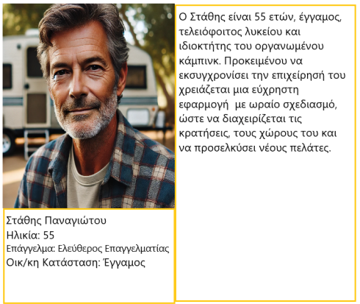

**Figure 1: Persona Ιδιοκτήτη-Διαχειριστή του Κάμπινκ**

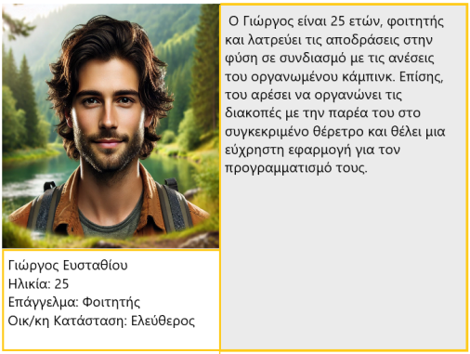

**Figure 2: Persona Επισκέπτη του Κάμπινκ**

* 1. **Λειτουργικές Απαιτήσεις της Εφαρμογής**

Με βάση τις Personas που αναπτύχθηκαν σύμφωνα με το μοντέλο PACT και παρουσιάστηκαν παραπάνω, έγινε ο σχεδιασμός των λειτουργικών απαιτήσεων της εφαρμογής, με στόχο την καλύτερη δυνατή παρουσίαση και την ευκολία χρήσης της ιστοσελίδας. Έτσι, αναλύοντας τα δεδομένα και τις απαιτήσεις των χρηστών της εφαρμογής, αποφασίστηκε η προσέγγιση ανάπτυξης της εφαρμογής, από την πλευρά της παροχής υπηρεσιών. Πιο συγκεκριμένα, ο ρόλος της εφαρμογής είναι η όσο το δυνατόν καλύτερη παρουσίαση των χώρων και των υπηρεσιών που παρέχει το κάμπινγκ στους επισκέπτες του, η δυνατότητα αναζήτησης διαθεσιμότητας των εκάστοτε χώρων φιλοξενίας για συγκεκριμένες ημερομηνίες, τύπο χώρου, αριθμό χώρων και επισκεπτών, καθώς και πληροφορίες επικοινωνίας και τοποθεσίας του κάμπινγκ. Επίσης, ο διαχειριστής της εφαρμογής μπορεί να χρησιμοποιήσει την φόρμα σύνδεσης χρήστη, ώστε να αποκτήσει πρόσβαση στην σελίδα διαχειριστή, με λειτουργίες σχετικά με την διαχείριση χώρων, κρατήσεων και διαθεσιμότητας.

Αναλυτικά, η εφαρμογή σχεδιάστηκε να υλοποιεί τις παρακάτω λειτουργίες:

* Αρχική Σελίδα με παρουσίαση φωτογραφιών και περιγραφή του κάμπινγκ.
* Σελίδα προβολής των παρεχόμενων υπηρεσιών-χώρων διαμονής.
* Σελίδα αναζήτησης και προβολής διαθεσιμότητας και τιμής, με βάση τα κριτήρια αναζήτησης που εισάγει ο χρήστης (ημερομηνίες check-in, check-out, τύπος χώρου διαμονής, αριθμός χώρων και επισκεπτών).
* Σελίδα με πληροφορίες επικοινωνίας και της περιοχής του κάμπινγκ, καθώς και φόρμα επικοινωνίας, στην οποία ο χρήστης συμπληρώνει τα στοιχεία του και το μήνυμά του, τα οποία αποστέλλονται στο email του ιδιοκτήτη.
* Σελίδα σύνδεσης χρήστη-διαχειριστή της εφαρμογής.
* Σελίδα διαχειριστή, με όλες τις απαραίτητες λειτουργίες, όπως προβολή, αναζήτηση, εισαγωγή και επεξεργασία των κρατήσεων, καθώς και διαχείριση των χώρων φιλοξενίας του κάμπινγκ και αναζήτηση, προσθήκη και επεξεργασία δεδομένων επισκεπτών.
* Ανάπτυξη της εφαρμογής ώστε να προσαρμόζεται η κάθε σελίδα και το μενού επιλογών στο περιβάλλον της συσκευής (υπολογιστής ή κινητή συσκευή) που χρησιμοποιεί ο χρήστης.

Με βάση τις παραπάνω λειτουργικές απαιτήσεις, έγινε ο σχεδιασμός του χάρτη πλοήγησης της εφαρμογής, όπως παρουσιάζεται στην εικόνα 3.

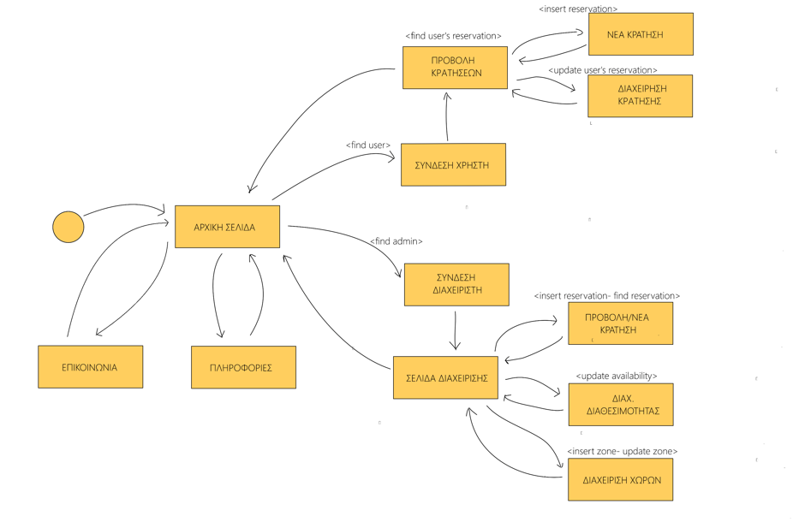

**Figure 3: Χάρτης Πλοήγησης Εφαρμογής**

* 1. **Η Βάση Δεδομένων της Εφαρμογής**

Με βάση τις προαναφερθείσες λειτουργικές απαιτήσεις της εφαρμογής του κάμπινγκ, οι κυριότερες πληροφορίες που απαιτείται να είναι αποθηκευμένες στην βάση δεδομένων αφορούν την διαχείριση των χώρων φιλοξενίας, των αριθμών των χώρων, των λεπτομερειών κάθε κράτησης και των προσωπικών στοιχείων των επισκεπτών του κάμπινγκ. Αναλυτικότερα έχουμε τις παρακάτω οντότητες και τα γνωρίσματά τους:

* **Τύπος Χώρου Φιλοξενίας**
  + - * Ονομασία Χώρου Φιλοξενίας
      * Συνολικός Διαθέσιμος Αριθμός Χώρων του Συγκεκριμένου Τύπου
      * Προκαθορισμένος Αριθμός Ατόμων ανά Χώρο
      * Μέγιστος Αριθμός Ατόμων ανά Χώρο
      * Τιμή Υψηλής Περιόδου
      * Τιμή Χαμηλής Περιόδου
      * Χρέωση για επιπλέον άτομα, πέραν του προκαθορισμένου και έως του μέγιστου αριθμού
    - **Χώρος Φιλοξενίας**
      * Μοναδικός Αριθμός Χώρου
      * Τύπος Χώρου Φιλοξενίας
      * Αριθμός Χώρου Φιλοξενίας
    - **Κράτηση**
      * Μοναδικός Αριθμός Κράτησης
      * Email Επισκέπτη
      * Ημερομηνία Check-in
      * Ημερομηνία Check-out
      * Συνολική Τιμή Κράτησης
      * Αριθμός Ατόμων
    - **Χώροι Φιλοξενίας Κράτησης**
      * Αριθμός Χώρου
      * Αριθμός Κράτησης
    - **Επισκέπτης**
      * Email Επισκέπτη
      * Όνομα Επισκέπτη
      * Επίθετο Επισκέπτη
      * Τηλέφωνο Επικοινωνίας

Αναλυτικά οι οντότητες, τα γνωρίσματά τους, καθώς και οι συσχετίσεις μεταξύ των οντοτήτων παρουσιάζονται στο διάγραμμα οντοτήτων-συσχετίσεων (εικόνα 4) και με βάση αυτό σχεδιάστηκε το λογικό διάγραμμα της βάσης δεδομένων της εφαρμογής (εικόνα 5). Για την ανάπτυξη της βάσης δεδομένων της εφαρμογής χρησιμοποιήθηκε η γλώσσα SQLite.

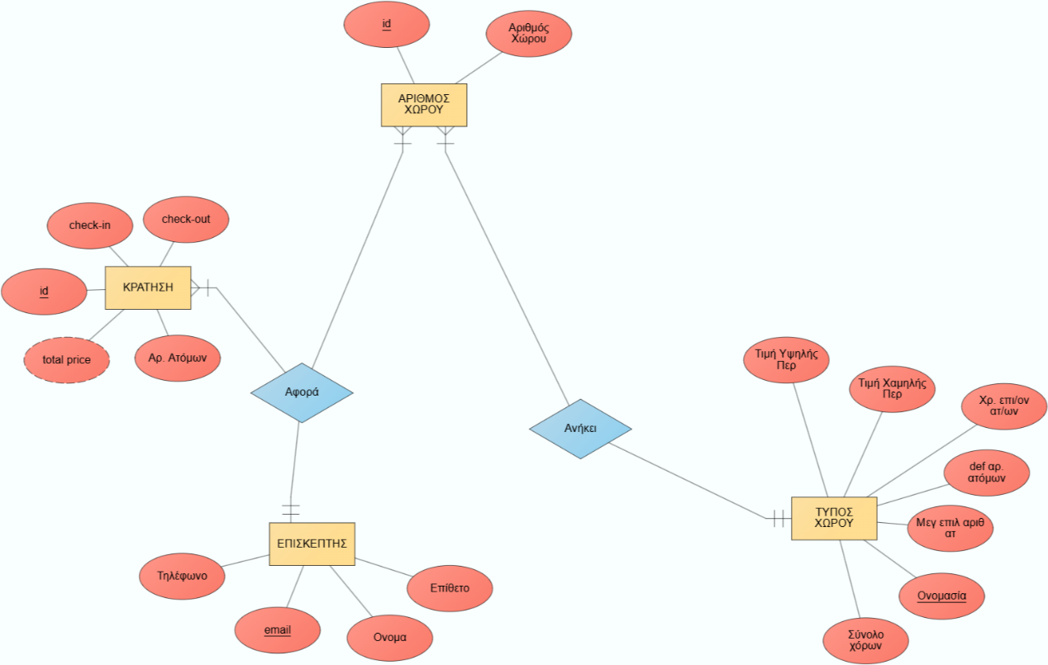

**Figure 4: Διάγραμμα Οντοτήτων-Συσχετίσεων ERD**

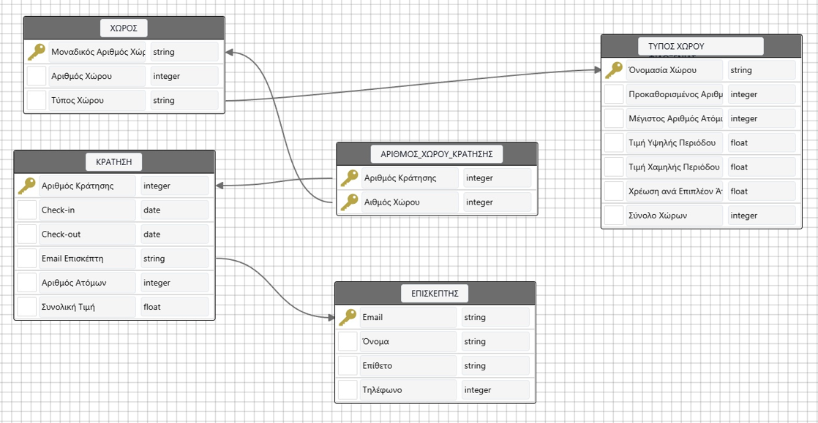

**Figure 5: Λογικό Διάγραμμα Βάσης Δεδομένων**

**3. ΣΤΑΔΙΑ ΑΝΑΠΤΥΞΗΣ ΕΦΑΡΜΟΓΗΣ**

**3.1 Σχεδιασμός Προτύπων Ιστοσελίδας**

Με την πραγματοποίηση του ανθρωποκεντρικού σχεδιασμού της εφαρμογής, του καθορισμού των λειτουργικών απαιτήσεων και της ανάπτυξης της βάσης δεδομένων, έγινε ο σχεδιασμός των προτύπων (templates) που θα χρησιμοποιηθούν στην ανάπτυξη της εφαρμογής. Για τον σχεδιασμό των προτύπων χρησιμοποιήθηκε η HTML5 για τον καθορισμό του περιεχομένου της ιστοσελίδας, η CSS3 για τον σχεδιασμό της εμφάνισης του περιεχομένου, καθώς και η γλώσσα προγραμματισμού JavaScript για τις λειτουργικές απαιτήσεις και τους απαραίτητους ελέγχους στην πλευρά του χρήστη (Frontend). Επίσης, για τον σχεδιασμό του προσαρμόσιμου (‘’εκκολαπτόμενου’’) μενού της εφαρμογής, καθώς και του καρουζέλ εικόνων που φαίνεται στην αρχική σελίδα, χρησιμοποιήθηκε η βιβλιοθήκη BootStrap της CSS.

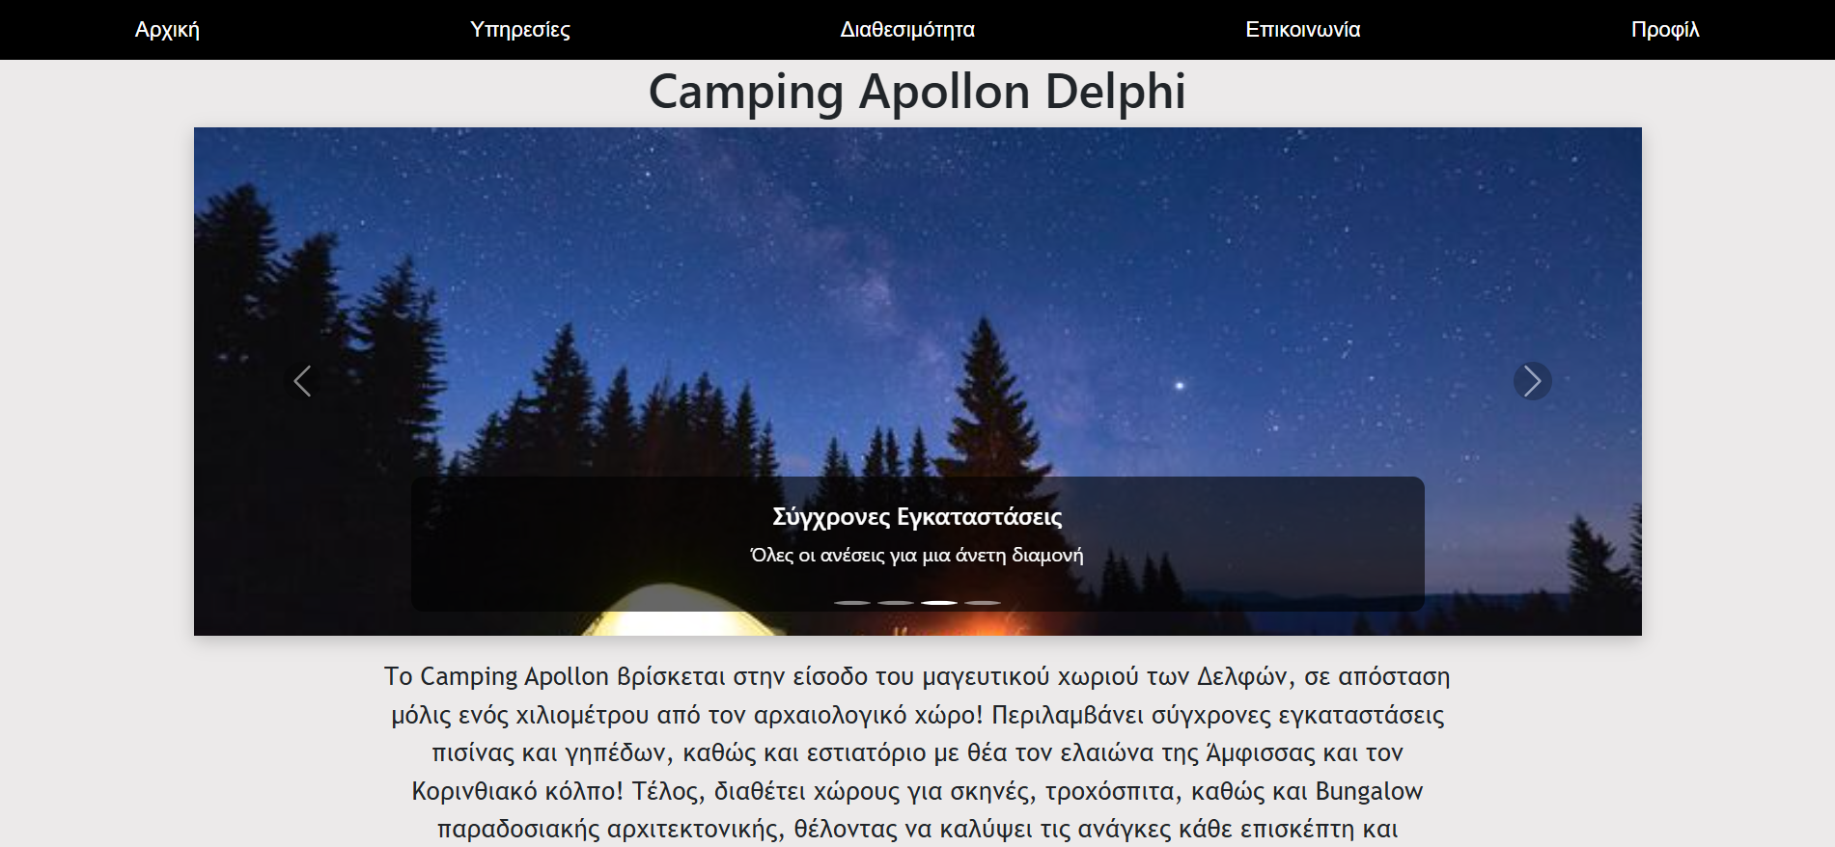

**Figure 6: Αρχική Σελίδα Εφαρμογής**

Η εφαρμογή περιλαμβάνει τέσσερεις επιμέρους σελίδες. Την αρχική σελίδα (εικόνα 6), η οποία περιλαμβάνει μια γκαλερί εικόνων (carousel), μια περιγραφή του κάμπινγκ, ένα κουμπί αναζήτησης και προβολής διαθεσιμότητας και μια ανάλυση των παρεχόμενων υπηρεσιών-χώρων φιλοξενίας. Με σκοπό την δυνατότητα επεκτασιμότητας, η καρτέλα με τις παρεχόμενες υπηρεσίες αντλεί τα δεδομένα εικόνων και περιγραφής των από αρχείο JSON. Επόμενη, είναι η σελίδα της διαθεσιμότητας, όπου ο χρήστης έχει την δυνατότητα να αναζητήσει πληροφορίες σχετικά με την διαθεσιμότητα και τις τιμές αναλόγως με τα κριτήρια αναζήτησης που έθεσε. Επίσης, υπάρχει η σελίδα επικοινωνία, όπου αναφέρονται τα στοιχεία επικοινωνίας της επιχείρησης, το στίγμα της στους χάρτες, ενώ υπάρχει και φόρμα επικοινωνίας, μέσω τις οποίας ο χρήστης μπορεί να στείλει απευθείας μήνυμα στον υπεύθυνο του κάμπινγκ με τα στοιχεία επικοινωνίας του. Τέλος, υπάρχει η φόρμα σύνδεσης χρήστη-διαχειριστή της εφαρμογής, η οποία πραγματοποιεί έλεγχο στοιχείων και ανακατευθύνει στην σελίδα διαχείρισης των χώρων και των κρατήσεων του κάμπινγκ.

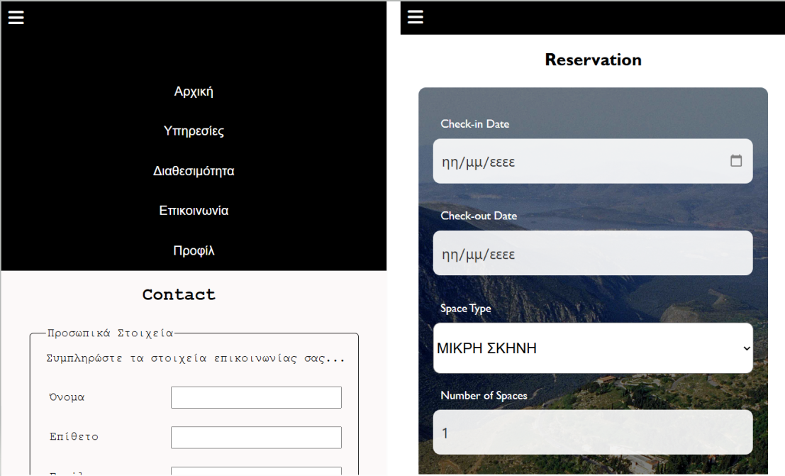

**Figure 7: Collapsed Menu**

**3.2 Ανάπτυξη Δρομολογητή**

Σε συνέχεια της δημιουργίας των προτύπων των σελίδων της εφαρμογής, πραγματοποιήθηκε η ανάπτυξη του δρομολογητή (Backend), με βάση την αρχιτεκτονική MVC. Αρχικά, έγινε η δημιουργία του HTTPS Server και ορίστηκε ως μηχανή παραγωγής templates το Handlebars. Η ανάπτυξη των αρχείων και των διαδρομών έγινε με χρήση του πακέτου Express-Js της Node-Js. Παράλληλα, πραγματοποιήθηκε η δημιουργία των απαραίτητων αρχείων Handlebars (.hbs) για τις επιμέρους σελίδες της εφαρμογής και το μενού, με βάση τα προϋπάρχοντα πρότυπα HTML και η σύνδεση τους με τα συνοδευτικά αρχεία CSS και JavaScript της πλευράς του πελάτη.

Με βάση τις λειτουργικές απαιτήσεις, σχεδιάστηκαν οι διαδρομές (routes), οι οποίες οδηγούν στις απαραίτητες συναρτήσεις ελέγχου της εφαρμογής που εκτελούν τις απαιτούμενες λειτουργίες. Η πρώτη λειτουργία που υλοποιήθηκε πλήρως είναι αυτή που αφορά την φόρμα επικοινωνίας. Με την αποστολή της φόρμας επικοινωνίας από τον χρήστη, αποστέλλεται ένα email (εικόνα 8) στον διαχειριστή του κάμπινγκ, με όλα τα απαραίτητα στοιχεία και το μήνυμα του επισκέπτη.

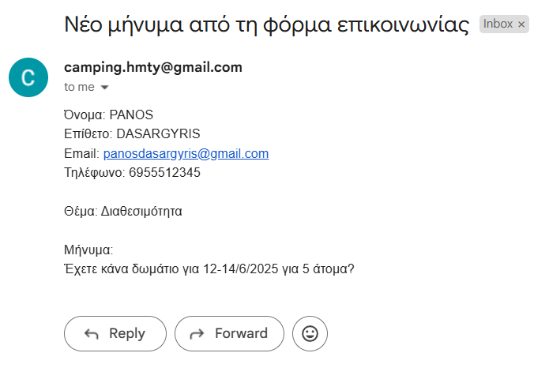

**Figure 8: Μήνυμα από την Φόρμα Επικοινωνίας**

**3.3 Σύνδεση με τη Βάση Δεδομένων και Αυθεντικοποίηση Χρηστών**

Με την ολοκλήρωση του σχεδιασμού και της ανάπτυξης του δρομολογητή με την αρχιτεκτονική MVC, τα μέλη της ομάδας προχώρησαν στην σύνδεση του controller με τις συναρτήσεις και τα query που αφορούν την επικοινωνία της εφαρμογής με την βάση δεδομένων. Αναλυτικότερα, δημιουργήθηκε το μοντέλο της βάσης, με χρήση της βιβλιοθήκης better-sqlite3, στο οποίο υπάρχουν οι απαιτούμενες λειτουργίες για αναζήτηση διαθεσιμότητας και τιμής από τους επισκέπτες (σελίδα Διαθεσιμότητα), καθώς και οι λειτουργίες για διαχείριση των χώρων φιλοξενίας, καθώς και για προσθήκη, επεξεργασία και αναζήτηση των κρατήσεων, που αφορούν τον διαχειριστή της εφαρμογής. Επίσης, πραγματοποιήθηκε η οργάνωση των δεδομένων που αφορούν τη σελίδα των υπηρεσιών (links εικόνων, περιγραφή υπηρεσιών κλπ.) σε αρχείο τύπου JSON, ώστε να εκτυπώνονται δυναμικά μέσω Handlebars, με σκοπό την καλύτερη διαχείριση και την ενδεχόμενη επεκτασιμότητα της εφαρμογής.

Το τελευταίο βήμα ανάπτυξης της εφαρμογής, αφορούσε την αυθεντικοποίηση του διαχειριστή και την διαχείριση των συνεδριών. Η διαχείριση των συνεδριών πραγματοποιήθηκε με χρήση του πακέτου express-session της Node-Js, μέσω του οποίου ορίστηκε η μεταβλητή συνεδρίας, καθώς και το cookie που αφορά στην πιστοποίηση του χρήστη που στέλνει αίτημα στον εξυπηρετητή και στον χρόνο που η συνεδρία είναι ενεργή. Ταυτόχρονα, έγινε η δημιουργία του κρυπτογραφημένου κλειδιού και του πιστοποιητικού SSL της εφαρμογής με χρήση του λογισμικού openSSL. Επίσης, δημιουργήθηκαν τα στοιχεία πρόσβασης του διαχειριστή της εφαρμογής (username, password), τα οποία, καθώς ο διαχειριστής-χρήστης που αυθεντικοποιείται είναι μοναδικός αποθηκεύτηκαν σε αρχείο JSON με κρυπτογραφημένο κωδικό πρόσβασης. Η φόρμα σύνδεσης για περισσότερη ασφάλεια στέλνει τα στοιχεία σύνδεσης στον εξυπηρετητή με την μέθοδο POST, ενώ έχει γίνει χρήση και του αλγορίθμου μονόδρομης κρυπτογράφησης bcrypt και η αυθεντικοποίηση γίνεται με χρήση του πακέτου passport που προσφέρονται από το Node-Js. Τέλος, έγινε προσθήκη των απαραίτητων διαδρομών (Middlewares), με σκοπό τον έλεγχο εγκυρότητας της αυθεντικοποίησης και της ενεργής συνεδρίας πριν από κάθε λειτουργία που αφορά τον διαχειριστή.

**3.4 Τελική Οργάνωση Αρχείων του Δρομολογητή**

Στην εικόνα 9 φαίνεται η τελική οργάνωση των αρχείων που αφορούν την ανάπτυξη του δρομολογητή.

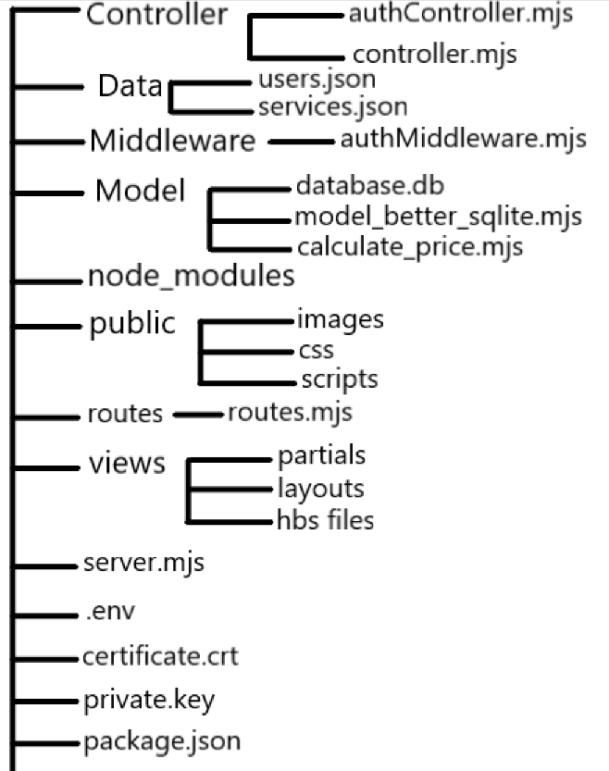

**Figure 9: Αρχιτεκτονική Αρχείων Δρομολογητή**

Το αρχείο server.mjs περιέχει την δημιουργία του https server, την διαχείριση των συνεδριών και του καθορισμού του Handlebars ως μηχανή παραγωγής των template της εφαρμογής, ενώ συνδέει την εφαρμογή με τις διαδρομές (routes) που περιέχονται στο αρχείο routes.mjs. Το routes.mjs περιέχει τα απαραίτητα Middlewares και τα συνδέει με τις συναρτήσεις των αρχείων controller,mjs και authController.mjs. Το τελευταίο περιέχει τους ελέγχους για την αυθεντικοποίηση των χρηστών, ενώ το controller.mjs κάνει τις απαραίτητες κλήσεις στην βάση δεδομένων και ανακατευθύνει στην ανάλογη σελίδα της εφαρμογής, ενώ είναι υπεύθυνο και για το περιεχόμενο της κάθε σελίδας μέσω των αρχείων Handlebars. Ο φάκελος model περιέχει την βάση δεδομένων SQLite (database.db), το αρχείο model_better_sqlite.db που κάνει τις απαιτούμενες ενέργειες επικοινωνίας με την βάση δεδομένων και στέλνει τις απαντήσεις στην αντίστοιχη συνάρτηση του controller από την οποία κλήθηκε. Επίσης, υπάρχει το ξεχωριστό αρχείο calculate_price.mjs, το οποίο ελέγχει την διαθεσιμότητα και υπολογίζει την τιμή διαμονής ανάλογα με την περίοδο τιμολόγησης και τα δεδομένα που εισάγει ο χρήστης.

Ακόμη, υπάρχει ο φάκελος data, που περιέχει το αρχείο με τα στοιχεία πρόσβασης του χρήστη (users.json) και το αρχείο services.json, το οποίο περιέχει τα paths των εικόνων και την περιγραφή των υπηρεσιών για την δυναμική εκτύπωσή τους. Στον φάκελο views υπάρχουν τα αρχεία Handlebars με την μπάρα πλοήγησης, το υποσέλιδο και τα περιεχόμενα κάθε σελίδας της εφαρμογής. Οι εικόνες, τα συνοδευτικά αρχεία CSS και τα αρχεία Javascript που επιτελούν λειτουργίες και ελέγχους στην πλευρά του χρήστη βρίσκονται στο φάκελο public. Τέλος, ο φάκελος node_modules περιέχει τις βιβλιοθήκες και τα πακέτα που χρησιμοποιήθηκαν για την ανάπτυξη της εργασίας.

Στο αρχείο .env περιέχονται μεταβλητές στις οποίες δεν είναι επιθυμητό να έχουν πρόσβαση τρίτοι. Τα αρχεία private.key και certificate.crt περιέχουν τα πιστοποιητικά SSL, ενώ το package.json περιέχει δεδομένα που καθορίζουν τις ρυθμίσεις λειτουργίας της εφαρμογής.

**4. Αξιολόγηση Εφαρμογής**

Για τον έλεγχο της αξιολόγησης της εφαρμογής που δημιουργήθηκε χρησιμοποιήθηκε ο πίνακας λειτουργικών απαιτήσεων και καθορισμού προτεραιοτήτων της εικόνας 10. Στον πίνακα αυτό φαίνεται και το ποσοστό λειτουργίας κάθε λειτουργίας.

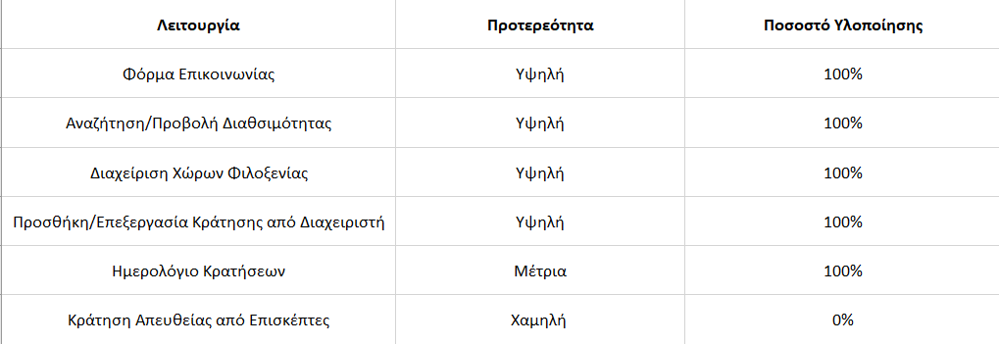

**Figure 10: Πίνακας Λειτουργικών Απαιτήσεων**

Εξ αρχής στόχος τις εφαρμογής ήταν η κάλυψη του μεγαλύτερου μέρους των λειτουργικών απαιτήσεων που επιθυμούν τόσοι οι ιδιοκτήτες ενός κάμπινγκ όσο και οι επισκέπτες του. Επίσης, ήταν μεγάλη απαίτηση η δημιουργία ενός όμορφου γραφικού περιβάλλοντος που να προσελκύει τους επισκέπτες, σε συνδυασμό με την δυνατότητα αλλαγών και επεκτασιμότητας της εφαρμογής. Στον μεγαλύτερο βαθμό η εφαρμογή έχει σχεδιαστεί με το καλύτερο δυνατό γραφικό περιβάλλον, καθώς και με δυναμική εμφάνιση περιεχομένου, ώστε να είναι δυνατές μελλοντικές αλλαγές και βελτιώσεις. Παράλληλα, από τις απαιτήσεις του παραπάνω πίνακα, δεν έχει υλοποιηθεί μόνο μία, η κράτηση απευθείας από τους επισκέπτες, μια λειτουργία με χαμηλή προτεραιότητα. Επομένως, η εφαρμογή θεωρείται πλήρως υλοποιημένη ως προς τις κυριότερες απαιτήσεις.

**5. Δεδομένα, Κύριες Ενέργειες και Χρονοδιάγραμμα**

**5.1 Δεδομένα Εφαρμογής**

Για τον έλεγχο ορθής λειτουργίας της εφαρμογής χρειάστηκαν κυρίως δεδομένα όπως στοιχεία πελατών, μερικοί τύποι χώρων καθώς και στοιχεία κρατήσεων, τα οποία δημιουργήθηκαν από τα μέλη της ομάδας. Επίσης, για την προσομοίωση ενός αληθινού κάμπινγκ χρησιμοποιήσαμε το όνομα και φωτογραφίες από το Camping Apollon, με την σύμφωνη γνώμη του ιδιοκτήτη.

**5.2 Κύριες Ενέργειες-Χρονοδιάγραμμα**

Κατά την πρώτη εβδομάδα, μετά την ανάθεση του θέματος, σχεδιάστηκαν οι λειτουργικές απαιτήσεις της εφαρμογής, οι personas προσομοίωσης των χρηστών, το διάγραμμα οντοτήτων-συσχετίσεων της βάσης δεδομένων και ο χάρτης πλοήγησης της εφαρμογής.

Εν συνεχεία, οργανώθηκε η ενδιάμεση παρουσίαση και σχεδιάστηκαν τα πρότυπα HTML για τις επιμέρους σελίδες της εφαρμογής. Επίσης, στο ίδιο διάστημα, δημιουργήθηκαν και τα συνοδευτικά αρχεία CSS και JavaScript για την πλευρά του χρήστη.

Κατά τον μήνα Απρίλιο, τα μέλη της ομάδας προχώρησαν στην δημιουργία του HTTPS server, έγινε η οργάνωση του κώδικα σε διαδρομές (routes), ενώ δημιουργήθηκαν τα αρχεία Handlebars για την δυναμική προβολή του περιεχομένου της κάθε σελίδας και η λειτουργία της φόρμας επικοινωνίας.

Το πρώτο μισό του Μαΐου, έγινε η σύνδεση της εφαρμογής με την βάση δεδομένων και πραγματοποιήθηκαν οι απαραίτητες αλλαγές-βελτιώσεις στον κώδικα της εφαρμογής.

Παράλληλα με την σύνδεση της βάσης, στα μέσα Μαΐου, προστέθηκαν οι απαραίτητες λειτουργίες για την αυθεντικοποίηση χρήστη, την διαχείριση συνεδριών και έγινε η έκδοση των SSL πιστοποιητικών.

Τέλος, κατά το δεύτερο δεκαπενθήμερο του Μαΐου ολοκληρώθηκε η εφαρμογή, έγιναν οι απαραίτητοι έλεγχοι ορθής λειτουργίας, η προσθήκη δεδομένων, η συγγραφή της αναφοράς, η οργάνωση της τελικής παρουσίασης, ενώ δημοσιεύθηκε η εφαρμογή και σε υπηρεσία φιλοξενίας.

**5.3 Ρόλοι των μελών της Ομάδας**

Ο **Παναγιώτης-Βασίλειος Δασαργύρης (Α.Μ. 1092833)** αρχικά ασχολήθηκε με τον σχεδιασμό των δύο προφίλ χρηστών (επισκέπτη και ιδιοκτήτη), του μοντέλου οντοτήτων-συσχετίσεων και του λογικού διαγράμματος της βάσης δεδομένων. Υλοποίησε την αρχική σελίδα της εφαρμογής, το κομμάτι των υπηρεσιών, την σελίδα αναζήτησης και προβολής διαθεσιμότητας, την σελίδα και την φόρμα επικοινωνίας και το προφίλ σύνδεσης χρήστη. Επίσης, υλοποίησε και τα αρχεία CSS και JavaScript που αφορούν τις παραπάνω σελίδες, καθώς ενσωμάτωσε και το προσαρμόσιμο μενού για κινητές συσκευές. Εν συνεχεία, ασχολήθηκε με την δημιουργία του server και υλοποίησε την λειτουργία αποστολής email στον διαχειριστή μέσω της φόρμας επικοινωνίας. Ακόμη, δημιούργησε τα αρχεία Handlebars που αφορούν το μενού, το υποσέλιδο και τις σελίδες που έφτιαξε. Παράλληλα, στο κομμάτι της βάσης δεδομένων, ασχολήθηκε με την εισαγωγή δεδομένων χώρων φιλοξενίας, υλοποίησε τις λειτουργίες της αναζήτησης και προβολής διαθεσιμότητας και υπολογισμού τιμής, ενώ ασχολήθηκε κατ’ αποκλειστικότητα με το κομμάτι της διαχείρισης συνεδριών, της σύνδεσης, αυθεντικοποίησης και αποθήκευσης διαπιστευτηρίων χρήστη και των αντίστοιχων middleware, ενώ προχώρησε και στην έκδοση των πιστοποιητικών SSL. Τέλος, ασχολήθηκε με τον έλεγχο των λειτουργιών που υλοποίησε, την τελική παρουσίαση και την συγγραφή της αναφοράς της ομαδικής εργασίας.

Ο **Ιωάννης Μυλωνάς** **(Α.Μ. 1092616)** αρχικάασχολήθηκε με τον σχεδιασμό του χάρτη πλοήγησης της εφαρμογής την ενδιάμεση παρουσίαση, ενώ υλοποίησε και την σελίδα του διαχειριστή της εφαρμογής. Στην σελίδα αυτή υλοποίησε τις λειτουργίες της διαχείρισης χώρων φιλοξενίας, την προβολή ημερολογίου κρατήσεων, την προσθήκη/τροποποίηση των στοιχείων μιας κράτησης και την διαχείριση των δεδομένων των επισκεπτών του κάμπινγκ. Επίσης, για την συγκεκριμένη σελίδα υλοποίησε τα απαιτούμενα αρχεία CSS και JavaScript. Στη συνέχεια, στο κομμάτι του δρομολογητή, προχώρησε στον διαχωρισμό των λειτουργειών σε routes και την σύνδεση αυτών με τον controller, κάνοντας και μερικές βελτιώσεις στον κώδικα. Επιπλέον, συνέταξε τις εντολές για την δημιουργία της βάσης δεδομένων SQLite, την οποία σύνδεσε με την εφαρμογή, εισήγαγε τα δεδομένα των επισκεπτών και των κρατήσεων και υλοποίησε τις λειτουργίες του διαχειριστή της εφαρμογής, ενώ προχώρησε και στην δημιουργία του αρχείου .env για την αποθήκευση των κρυφών πληροφοριών. Ακόμη, σύνδεσε τις λειτουργίες του διαχειριστή με το middleware ελέγχου σύνδεσης χρήστη που είχε υλοποιηθεί από τον πρώτο συγγραφέα. Τέλος, δημιούργησε git repository για τον διαμοιρασμό του κώδικα, ενώ ασχολήθηκε με την εισαγωγή δεδομένων στην εφαρμογή και τον έλεγχο όλων των λειτουργιών που αφορούν το κομμάτι του διαχειριστή.

**ΠΑΡΑΡΤΗΜΑ Α. Οδηγίες Εγκατάστασης**

Μπορείτε να κατεβάσετε τα αρχεία κώδικα από το GitHub στον παρακάτω σύνδεσμο:

Στο σύνδεσμο αυτό **δεν θα βρείτε** τα αρχεία που αφορούν τα κλειδιά SSL (private.key, certificate.crt), καθώς και το αρχείο .env. Τα αρχεία αυτά είναι διαθέσιμα στο eclass μαζί με την αναφορά και την τελική παρουσίαση.

Για να τρέξετε την εφαρμογή από local Host θα πρέπει τα παραπάνω αρχεία να βρίσκονται στον ίδιο φάκελο με το αρχείο server.mjs.

Μπορείτε να ελέγξετε την λειτουργία της εφαρμογής στον παρακάτω σύνδεσμο:

**Ενδεχομένως να χρειαστεί χρόνος για να φορτώσει η εφαρμογή, καθώς χρησιμοποιείται η δωρεάν έκδοση και μετά από λίγο χρόνο αδράνειας η εφαρμογή τίθεται σε sleep mode.**

Μπορείτε να συνδεθείτε ως διαχειριστής της εφαρμογής, για τον έλεγχο των λειτουργιών με τους παρακάτω κωδικούς σύνδεσης:

**Username: admin**

**Password: camping2025**

Τα email από την φόρμα επικοινωνίας αποστέλλονται στην διεύθυνση ηλεκτρονικού ταχυδρομείου:

Camping.hmty@gmail.com

Αν είναι αναγκαία η κοινοποίηση του κωδικού πρόσβασης του παραπάνω email παρακαλούμε επικοινωνήστε μαζί μας.

**ΠΑΡΑΡΤΗΜΑ Β. Παράδειγμα Χρήσης Εφαρμογής**

**Β.1 Αρχική Σελίδα Εφαρμογής**

Στην αρχική σελίδα της εφαρμογής (εικόνα 11) παρουσιάζονται το μενού της ιστοσελίδας, το όνομα του κάμπινγκ, ένα καρουζέλ εικόνων και μια σύντομη περιγραφή του κάμπινγκ.

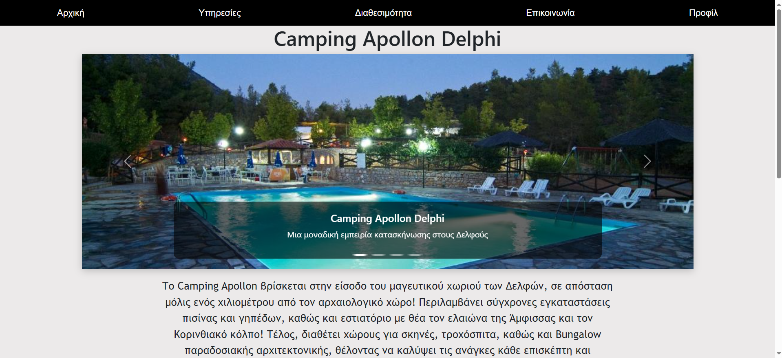

**Figure 11. Αρχική Σελίδα Ιστότοπου**

Πατώντας την επιλογή ΄΄Υπηρεσίες΄΄ ή με scroll down μεταβαίνουμε στο κάτω μέρος της αρχικής σελίδας όπου φαίνεται η ενότητα των υπηρεσιών (εικόνα 12) των χώρων φιλοξενίας που προσφέρει το κάμπινγκ, ένα κουμπί για προβολή και αναζήτηση διαθεσιμότητας και τιμής, καθώς και το υποσέλιδο.

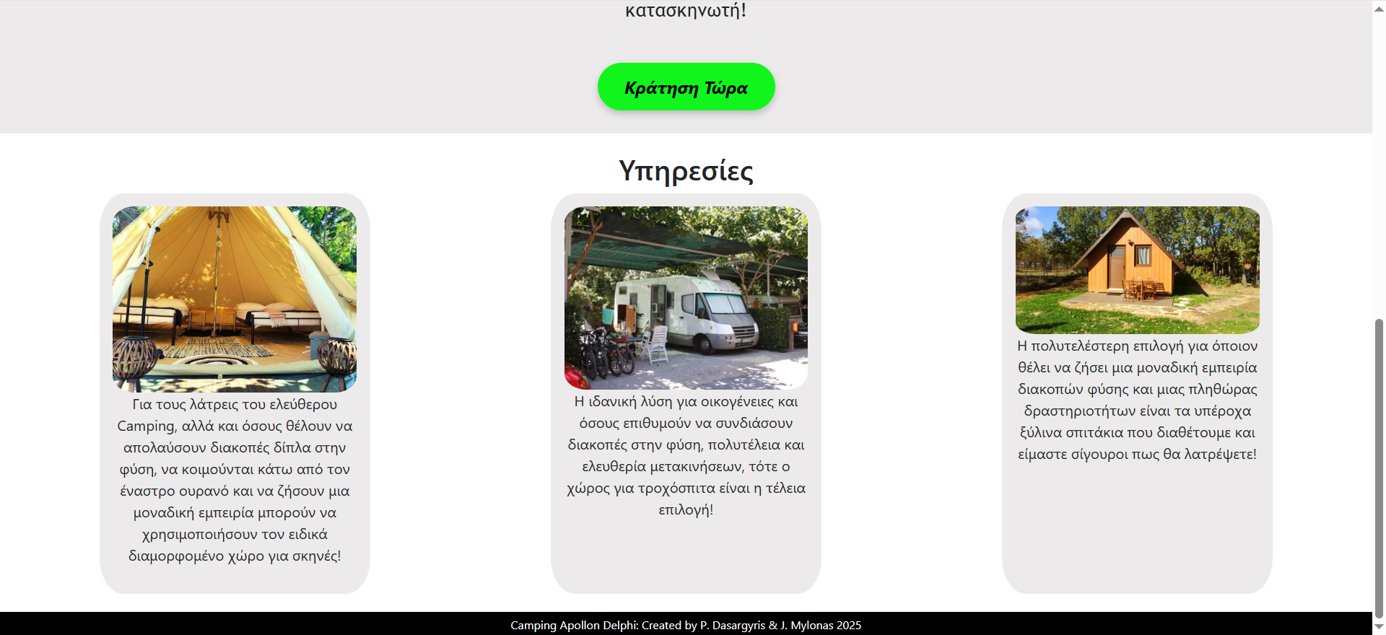

**Figure 12. Καρτέλα Υπηρεσιών**

**Β2. Διαθεσιμότητα**

Επιλέγοντας το κουμπί ΄΄Κράτηση Τώρα΄΄ που φαίνεται στην εικόνα 12 ή μέσω της επιλογής διαθεσιμότητα από το μενού, μεταβαίνουμε στην καρτέλα αναζήτησης διαθεσιμότητας και τιμής (εικόνα 13), όπου ο επισκέπτης συμπληρώνοντας τα απαραίτητα πεδία σχετικά με τις ημερομηνίες check-in, check-out, τον τύπο του χώρου φιλοξενίας, τον αριθμό των επισκεπτών και των χώρων, μπορεί να αναζητήσει αν υπάρχει διαθεσιμότητα για την φιλοξενία του στο κάμπινγκ, καθώς και την τιμή της.

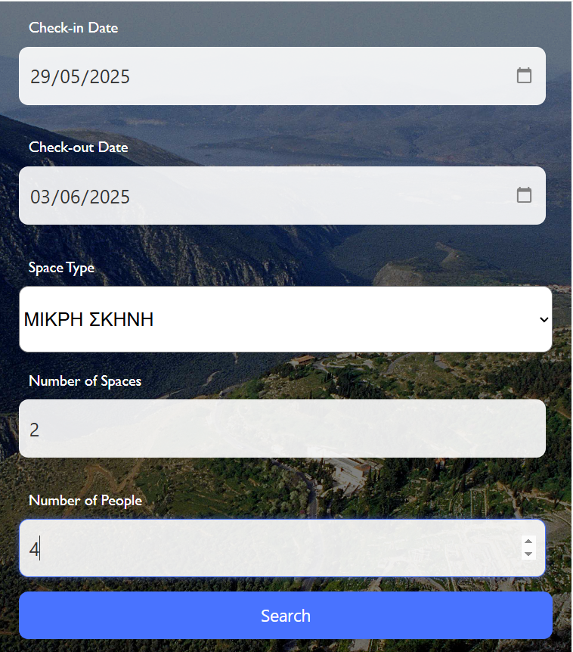

**Figure 13. Σελίδα Διαθεσιμότητας-Εισαγωγή Επιθυμητών Στοιχείων**

Η σελίδα της διαθεσιμότητας έχει υλοποιηθεί με τρόπο ώστε να μην μπορεί να επιλεχθεί ημερομηνία check-out πριν την επιλογή της ημερομηνίας άφιξης. Η ελάχιστη ημερομηνία άφιξης είναι η σημερινή και η μέγιστη ένα χρόνο μετά. Αντιστοίχως η ελάχιστη ημερομηνία αναχώρησης είναι μια μέρα μετά την άφιξη και η μέγιστη ένα δεκατρείς μήνες μετά. Επίσης, οι επιλογές για τον τύπο χώρου φορτώνονται από την βάση δεδομένων, μαζί με τον μέγιστο αριθμό χώρων και ατόμων ανά τύπο που μπορεί να επιλέξει ο χρήστης.

Μόλις γίνει η εισαγωγή των στοιχείων και ελεγχθούν εμφανίζεται στο κάτω μέρος η απάντηση με την τιμή (εικόνα 14). Γίνονται οι απαραίτητοι έλεγχοι στο frontend και στο backend προς αποφυγή λανθασμένων τιμών και σφαλμάτων.

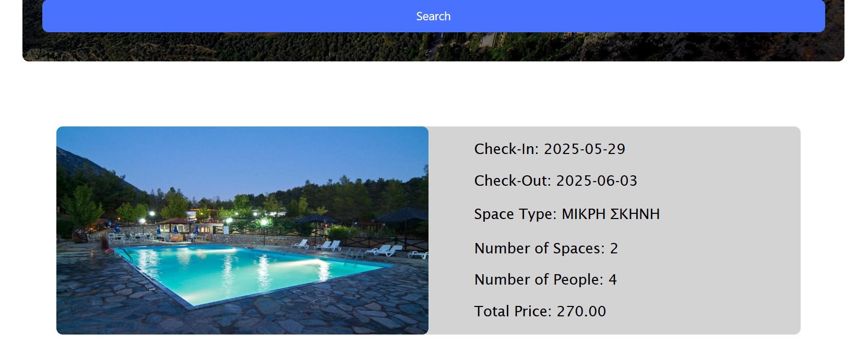

**Figure 14. Αποτελέσματα Αναζήτησης Διαθεσιμότητας**

**Β3. Επικοινωνία**

Στην καρτέλα ΄΄Επικοινωνία΄΄ (εικόνα 15) υπάρχει διαθέσιμη μια φόρμα επικοινωνίας η οποία συμπληρώνεται από τους επισκέπτες με τα στοιχεία τους (όνομα, επίθετο, τηλέφωνο, email, θέμα και μήνυμα). Με την υποβολή της εμφανίζεται στο χρήστη μήνυμα επιτυχούς υποβολής.

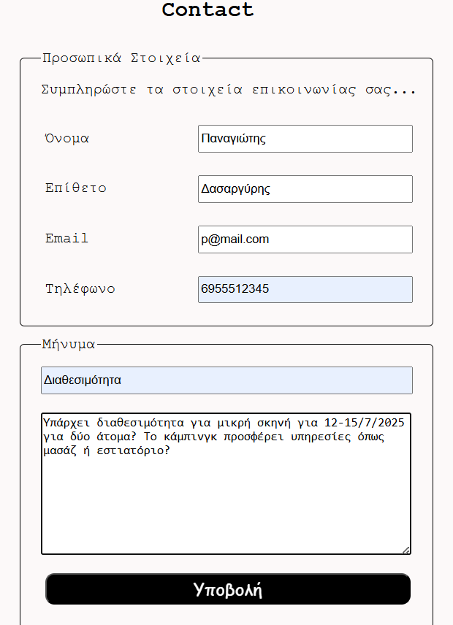 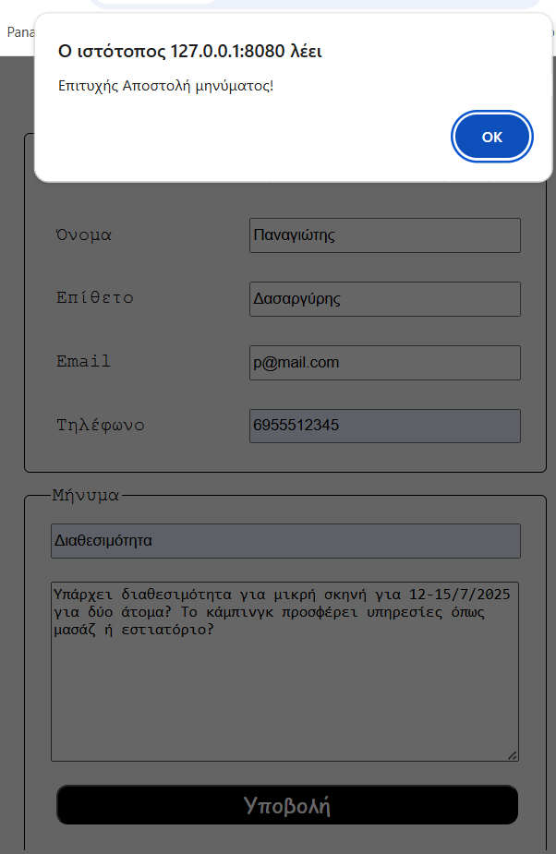

**Figure 15. Φόρμα Επικοινωνίας**

Με την συμπλήρωση και αποστολή της φόρμας, άμεσα αποστέλεται email με τα στοιχεία και το μήνυμα του επισκέπτη στον προσωπικό λογαριασμό ηλεκτρονικού ταχυδρομείου του διαχειριστή (εικόνα 16), ο οποίος ορίζεται στο αρχείο .env. Από εκεί ο υπεύθυνος της επιχείρησης μπορεί να δει και να απαντήσει άμεσα στο μήνυμα του επισκέπτη.

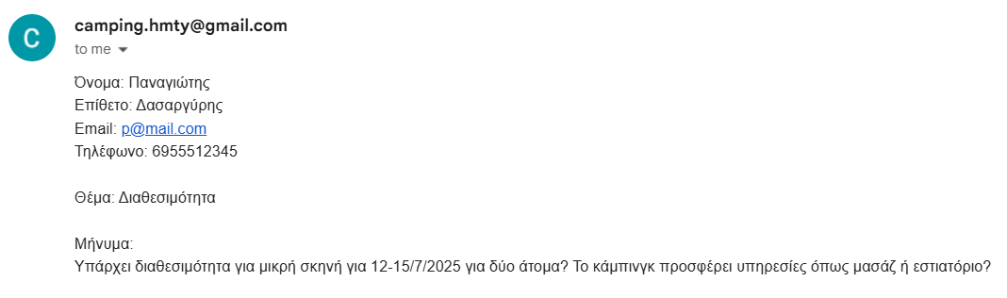

**Figure 16. Μήνυμα από την φόρμα επικοινωνίας**

Στην σελίδα επικοινωνίας υπάρχουν διαθέσιμα τα στοιχεία επικοινωνίας της επιχείρησης, καθώς και στίγμα της στους χάρτες Google (εικόνα 17).

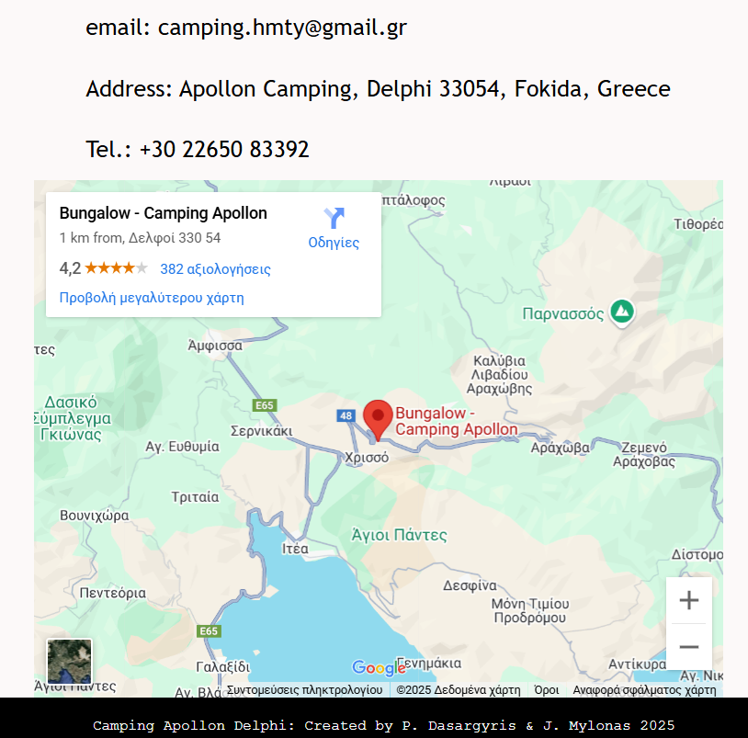

**Figure 17. Στοιχεία Επικοινωνίας του Κάμπινγκ**

**Β4. Σύνδεση Διαχειριστή**

Τελευταία ενότητα του κύριου μέρους της εφαρμογής αποτελεί η σελίδα ΄΄Προφίλ΄΄, όπου υπάρχει φόρμα συμπλήρωσης των στοιχείων σύνδεσης του διαχειριστή της εφαρμογής (εικόνα 18). Τα στοιχεία του διαχειριστή είναι username : admin και password : camping2025.

Η συνεδρία χρήση από την στιγμή της αυθεντικοποίησης έχει διάρκεια μίας ώρας ή νωρίτερα με την επιλογή ΄΄έξοδος΄΄ από τον χρήστη.

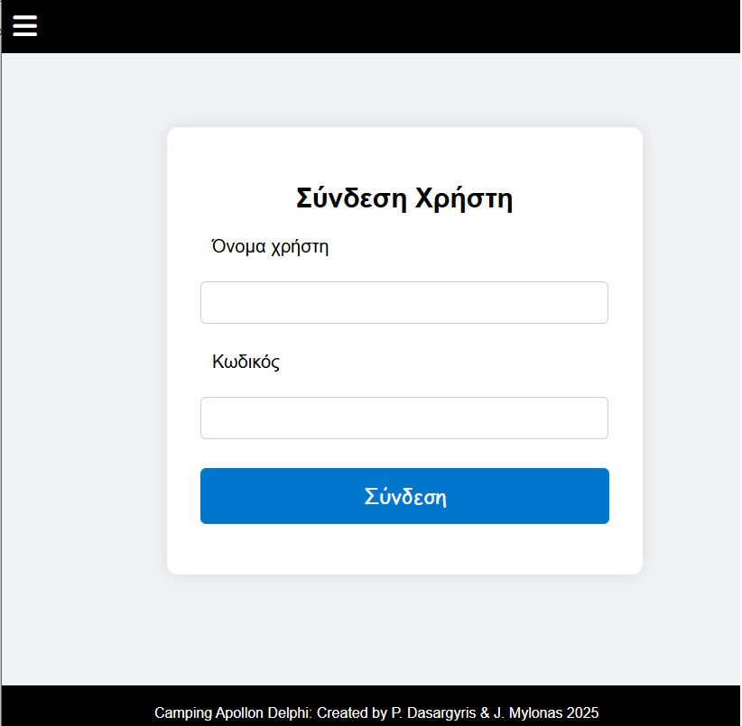

**Figure 18. Σελίδα Σύνδεσης Χρήστη-Διαχειριστή της Εφαρμογής**

Στην εικόνα 19 φαίνεται η απάντηση που λαμβάνει ο χρήστης στην περίπτωση που δηλώσει κατά την προσπάθεια σύνδεσης μη ορθά διαπιστευτήρια.

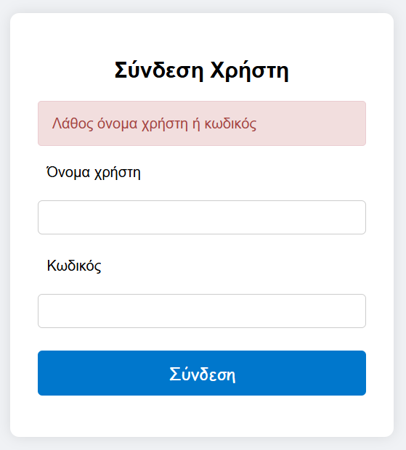

**Figure 19. Λανθασμένα Διαπιστευτήρια**

**Β5. Σελίδα Διαχειριστή**

Εφόσον συμπηρωθεί σωστά η φόρμα, γίνεται ανακατεύθυνση στην σελίδα του διαχειριστή (εικόνα 20), η οποία επιτελεί συνοπτικά τις λειτουργίες της προσθήκης, προβολής, επεξεργασίας των κρατήσεων και των χώρων φιλοξενίας του κάμπινγκ. Επιπλέον, υπάρχει δυνατότητα προβολής γραφίματος διαθεσιμότητας και επεξεργασίας αυτής για μία συγκεκριμένη ημέρα, ενώ υπάρχει ημερολόγιο με δυνατότητα αναζήτησης κρατήσεων έως τρία έτη πριν και ένα μετά. Τέλος, υπάρχει δυνατότητα προβολής και επεξεργασίας των δεδομένων των επισκεπτών.

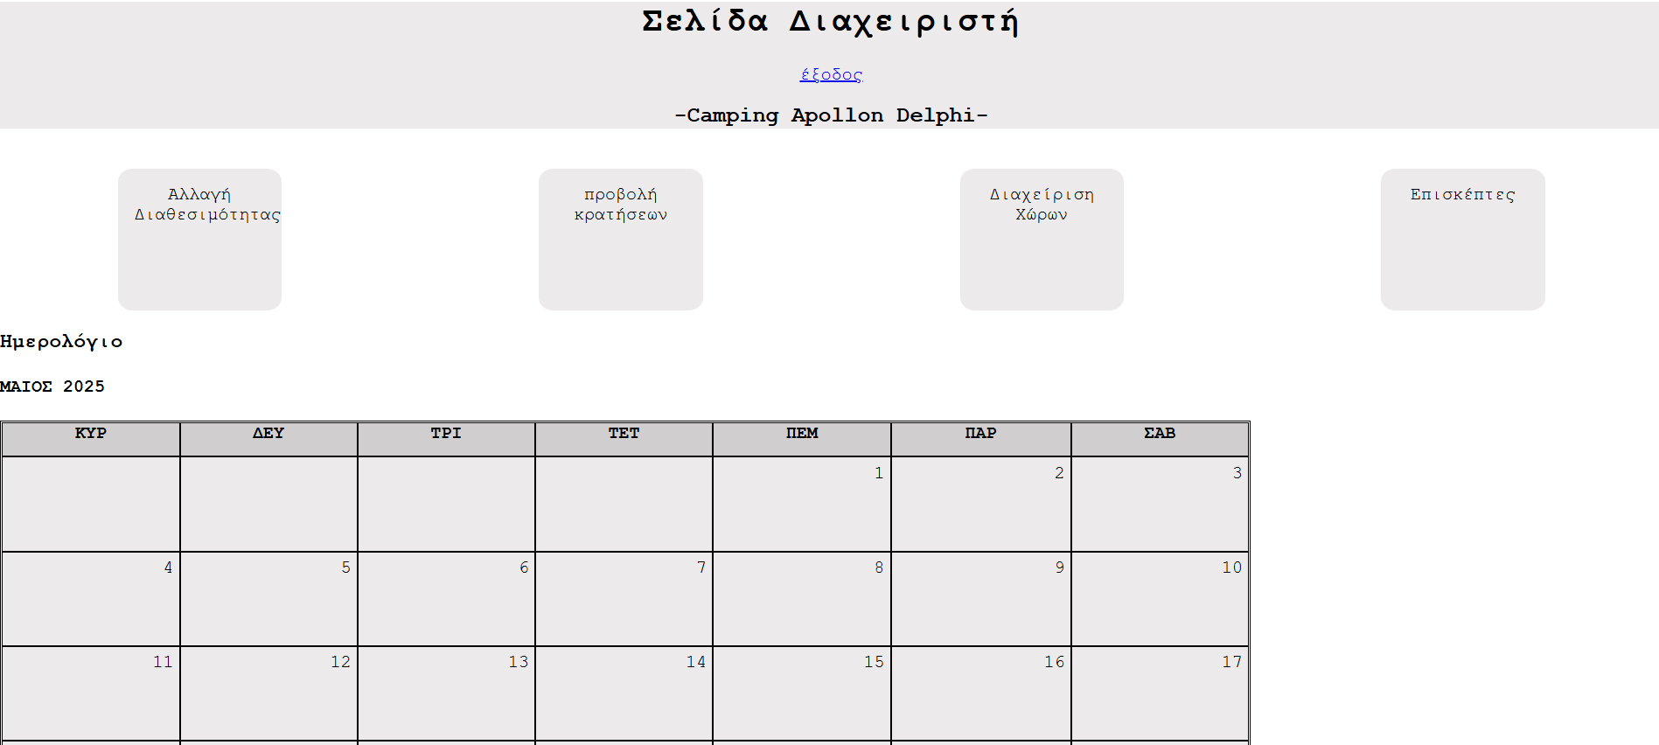

**Figure 20. Αρχική Σελίδα Διαχειριστή**

Στην παραπάνω εικόνα φαίνονται οι επιλογές λειτουργιών του διαχειριστή, που οδηγούν στην αντίστιχη ενότητα, καθώς και η επιλογή αποσύνδεσης και τερματισμού της συνεδρίας.

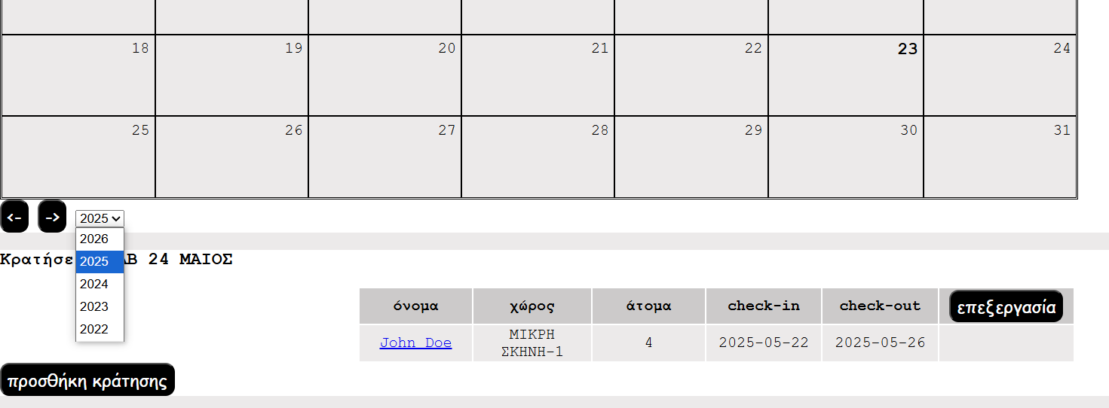

**Figure 21. Ημερολόγιο και προβολή/προσθήκη/επεξεργασία κρατήσεων**

Στην εικόνα 21, φαίνονται οι λειτουργίες αναζήτησης κρατήσεων και επεξεργασίας τους αναλόγως με την επιλεγμένη ημερομηνία. Επίσης υπάρχει το κουμπί για προσθήκη νέας κράτησης την συγκεκριμένη ημερομηνία.

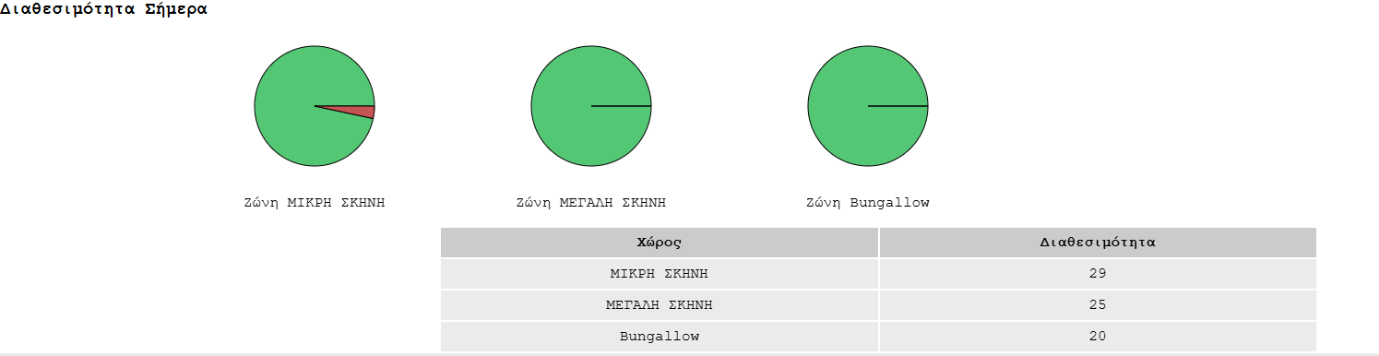

**Figure 22. Διαθεσιμότητα επιλεγμένης Ημερομηνίας**

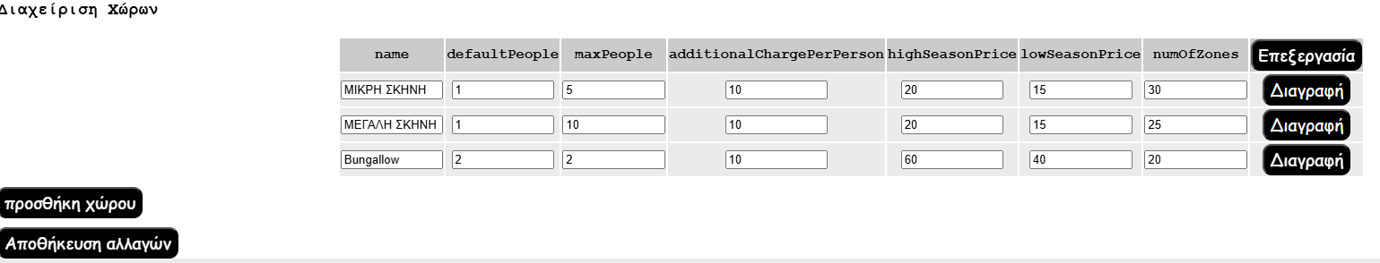

**Figure 23. Επεξεργασία, Διαγραφή Χώρων Φιλοξενίας**

Στις εικόνες 22 και 23 φαίνονται αντίστοιχα οι λειτουργίες για την προβολή διαθεσιμότητας ανα επιλεγμένη ημέρα και για την επεξεργασία των στοιχείων και διαγραφή των χώρων φιλοξενίας των επισκεπτών, ενώ στην εικόνα 24 φαίνεται η προσθήκη χώρου φιλοξενίας.

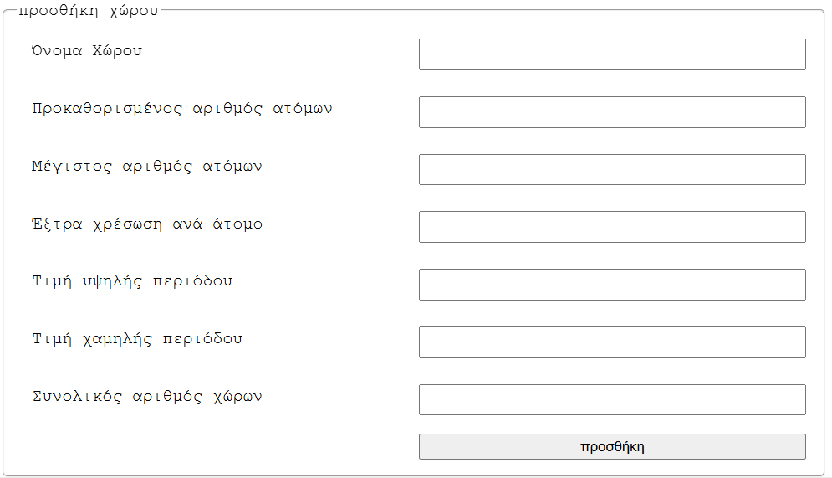

**Figure 24. Προσθήκη Χώρου Φιλοξενίας**

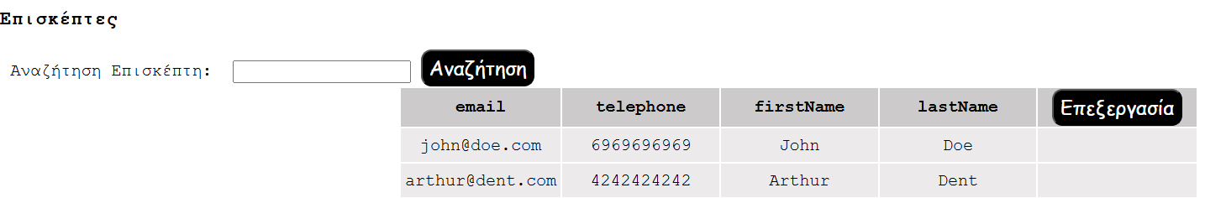

**Figure 25. Προσθήκη, Αναζήτηση, Επεξεργασία Επισκεπτών**

Τέλος, στην εικόνα 25 παρουσιάζονται οι λειτουργίες που αφορούν την προσθήκη, την αναζήτηση και την επεξεργασία των προσωπικών στοιχείων των επισκεπτών του κάμπινγκ.